«Достық» балабақшасы



Көкшетау қаласы
2022-2023 оқу жылы
2022-2023 оқу жылында «Рухани Жаңғыру» бағдарламасы аясындағы өткізілетін жұмыстың есебі
№ 2 «Балдырған» ортаңғы тобы

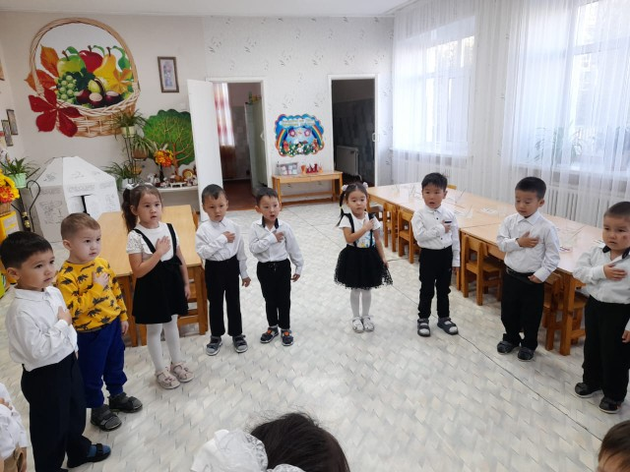
Біздің мақсатымыз айқын, бағытымыз белгілі, ол – әлемдегі ең дамыған 30 елдің қатарына қосылу. Аталған екі жаңғыру процесінің де нақты мақсат-міндеттері, басымдықтары мен оған жеткізетін жолдары бар. Мен көздеген жұмыстарымыздың бәрі дер уақытында және барынша тиімді жүзеге асарына сенімдімін. Бірақ, ойлағанымыз орындалу үшін мұның өзі жеткіліксіз. Мақсатқа жету үшін біздің санамыз ісімізден озып жүруі, яғни одан бұрын жаңғырып отыруы тиіс. Бұл саяси және экономикалық жаңғыруларды толықтырып қана қоймай, олардың өзегіне айналады. Рухани жаңғыру тек бүгін басталатын жұмыс емес. Біз Тәуелсіздік кезеңінде бұл бағытта бірнеше ауқымды іс атқардық. 2004 жылы «Мәдени мұра» бағдарламасы аясында Қазақстан аумағындағы тарихи-мәдени ескерткіштер мен нысандарды жаңғырттық. 2013 жылы «Халық – тарих толқынында» бағдарламасы арқылы әлемнің ең белді архивтерінен төл тарихымызға қатысты құжаттарды жүйелі түрде жинап, зерттедік. Енді осының бәрінен де ауқымды және іргелі жұмыстарды бастағалы отырмыз. Мен еліміз мықты, әрі жауапкершілігі жоғары Біртұтас Ұлт болу үшін болашаққа қалай қадам басатынымыз және бұқаралық сананы қалай өзгертетініміз туралы көзқарастарымды ортаға салуды жөн көрдім.

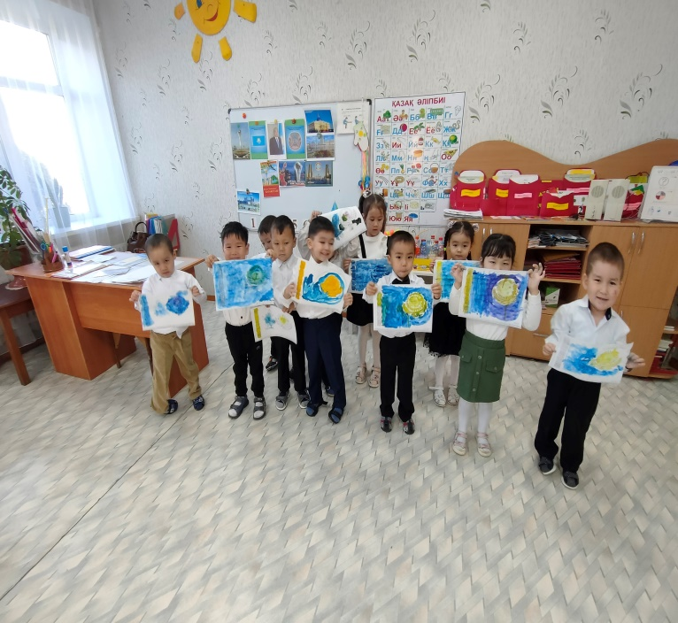
«Ұлттық рухани жаңғыру» жобасының негізгі мақсаты – Ұлттық кодты сақтап, мәдени бірегейлікті жаңғырту, ұлттық құндылықтар мен салт дәстүрді насихаттау арқылы – қоғамның мәдени деңгейін, талғамын және рухын көтеру. Рухани жаңғыру – біздің балабақшада Рухани жаңғыруды сипаттау және патриоттық сананы ынталандыратын ұлттық құндылықтарды жаңғырту, балалардың бойында ұлттық ойындар арқылы ұлттық сана сезімді ояту, туған жеріне деген құрмет, сүйіспеншілік, мақтаныш сезімін ұялату,
ұлттық рухты сіңіру, ұлттық құндылықтарды бағалауды үйрету мақсатында балабақшамызда маңызды шаралар атқарылып келеді.
Балабақша қызметкерлеріне «Болашаққа бағдар: Рухани жаңғыру», «Туған жер» бағдарламасын таныстырылып, іс-шаралар жоспары бекітілді. Жоспарға сай жұмыстар жүргізілуде. Қыркүйек айында барлық топтарда Қазақстан халқы тілдері күніне орай мерекелік шара өткізілді. «Бабалар аңсаған тәуелсіздік» тақырыбында балалармен туған жеріне деген құрмет, сүйіспеншілік, мақтаныш сезімін ұялату мақсатында мерекелік шара өткізілді. Ұлыстың Ұлы күні Наурыз мерекесі аясында балаларғаҰлыстың
Ұлы күні Наурыз мерекесі аясында балаларға ұлтжандылық, рухани адамгершілік, мейірімділікті үйрету, ұлттық салт-дәстүрді сақтауды насихаттау мақсатында мереке балабақшада кеңінен атап өтілді. Балалар тақпақ айтып, би билеп, ұлттық ойындар ойнап, өнерлерін көрсеттіБалалар арасында ертегі оқуды насихаттау, мақал-мәтелдердің мәнін ұғындыру бағытындағы жұмыстарды жалғасуда.
Балабақша – келешек ұрпақтың жаңарып-жандануының қайнар көзі. Ұлттық құндылықтарымыздың бастапқы негіздері жас ұрпақтың бойында балабақшадан бастап қаланады. Бұл бағыттағы жұмыстар балабақшамызда тұрақты түрде жалғасады.

